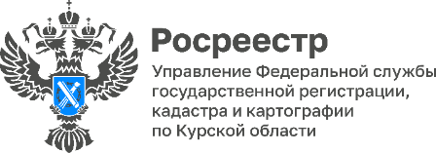 27.02.2023

В Курской области за 2022 год на кадастровый учет поставлено 86 социальных объектов
В Курской области за 2022 год на кадастровый учет поставлено 86 социальных – значимых объектов. Среди них школы, детские сады, физкультурно-оздоровительные центры, дома культуры, фельдшерско-акушерские пункты, храмы. Оформление объектов осуществлено в кратчайшие сроки.
«Все социально-значимые объекты недвижимости в обязательном порядке вносятся в Единый государственный реестр недвижимости (ЕГРН). Сроки проведения учетно-регистрационных процедур максимально короткие- до двух рабочих дней, но как правило – не более 1 дня при условии отсутствия замечаний к пакетам документов», - сообщил замруковдителя Управления Росреестра по Курской области Александр Емельянов.
«С каждым годом строятся новые школы, ремонтируют больницы, открываются Фапы и ФОКи, реконструируют и возводят храмы – все для комфортного развития общества» - отметила заместитель директора - главный технолог филиала ППК «Роскадастр» Курской области Людмила Иванова.

